**京峰教育官网：[www.jfedu.net](http://www.jfedu.net)**

点此链接可以加京峰教育-咨询老师免费获取Linux、Python视频等，请加QQ 2933726802、京峰教育免费全程直播公益公开课！公开课上课时间上午10.00-11.30，下午14.30-16.00！

京峰教育从2014年开启IT在线培训课程！吴老师担任云计算授课总监

1. 如何才能获取京峰教育Linux云计算VIP特权；
2. 报名京峰教育从0开始VIP特权班，基于腾讯课堂全程直播培训班；
3. 学习京峰教育Linux云计算VIP班，让咱们的薪资翻倍，为了高薪！
4. 京峰教育VIP班，5.15开课！通过腾讯课堂平台，全程直播的+互动，VIP群实时各种问题！
5. 上课直播+报名+考勤+缴费+回看+重修，全部都是在腾讯课堂！吴老师带你飞起来！
6. 现在小孩培训费用很贵，钢琴班、舞蹈班，3-4万！50万+花在小孩身上学费！很残酷！

* 京峰教育-Linux云计算架构师（架构师培养计划）大纲 <http://uee.me/R4Cb>
* DevOps&虚拟化高端班（打造架构师管理团队）大纲 <http://uee.me/R2H3>

**企业级Zabbix监控实战&企业案例的演练-京峰教育Linux公开课**

1. 剖析Zabbix监控概念和各个组件功能；
2. 从0开始基于CentOS7.x构建Zabbix分布式监控平台；
3. 基于Zabbix监控一台云主机，实现CPU、内存等实时展示；
4. 基于Zabbix监控百度官网或者京峰官网运行情况；
5. 基于Zabbix实现7x24小时监控并且发送邮件报警实战；
6. **Zabbix监控概念和组件的功能**
7. Zabbix是一款开源、免费的监控软件，鹰眼监控系统，7x24小时实时监控企业WEB网站、应用服务、信息系统运行的状态；
8. 基于开源的监控软件，可以减轻运维的工作，提升运维工作的效率，无需人工实时监控网站的运行情况；
9. 常见的Linux开源监控软件：MRTG、Cacti、Nagios、Zabbix、Ganglia等，其中Zabbix的使用量是最多的，目前最火爆的监控软件；
10. Zabbix具体可以做哪些工作呢？可以实时监控WEB网站的状态，监控操作系统各个资源：CPU、内存、硬盘容量/IO、网卡流量、系统是否被黑客入侵、监控服务器密码是否被修改等；
11. Zabbix监控平台组件：Zabbix-web、Zabbix-database、Zabbix-Server、Zabbix-proxy、Zabbix-Client，每个组件功能如下：

* Zabbix-web，基于PHP语言编写的WEB程序，管理员可以通过WEB更加方便操作Zabbix各个监控和配置Zabbix，WEB管理平台；
* Zabbix-database，关系型数据库系统，典型代表MYSQL、Mariadb，存储整个Zabbix监控的数据、用户名和密码权限、客户端的监控数据，持久化保存在DB中；
* Zabbix-server，是整个监控平台的核心组件，负责监控和收集客户端的监控数据，并且将数据持久化保存在DB中；
* Zabbix-proxy，千年老二，可以代替Server去监控客户端，并且收集客户端的监控数据，定时将客户端的数据上报给Server老大，可以分担Server的压力；
* Zabbix-client，称为被监控端，客户端，要安装Agent插件，由Agent插件实时监控本地的各项数据，定时上报给Proxy或者Server；

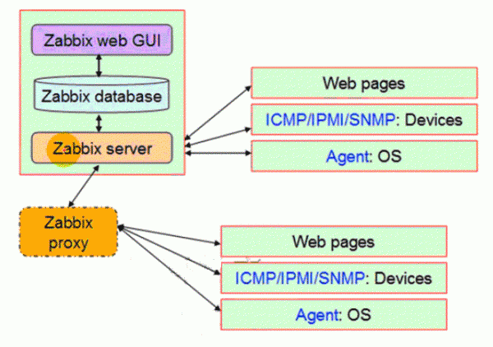

1. CentOS7.x构建Zabbix分布式监控平台
2. 构建企业级Zabbix监控平台，至少需要部署的组件：Zabbix-Server、Zabbix-Web、Zabbix-database、Zabbix-Agent；
3. 部署Zabbix-Server，独立的后台服务，安装的方式有两种：基于二进制方式安装，基于源码编译方式，采用源码编译；

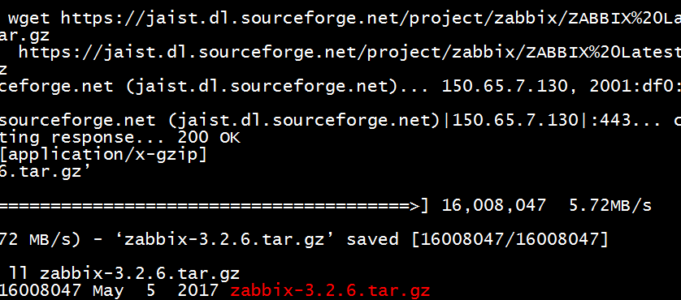

./configure --prefix=/usr/local/zabbix/ --enable-server --with-mysql --with-net-snmp --with-libcurl

make

make install

3）预编译Zabbix-Server，报错信息如下：  
Checking for mysql_config... no

Configure: error: MySQL library not found

解决方法：

yum install mysql-devel -y

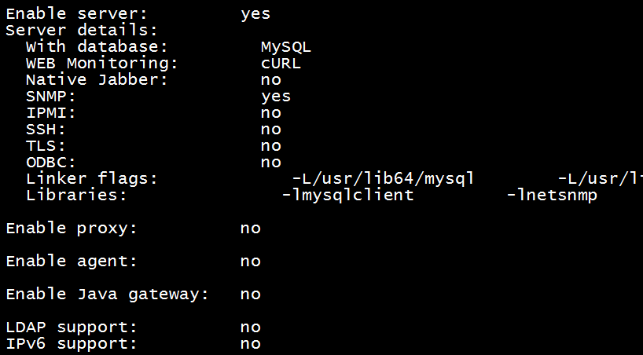

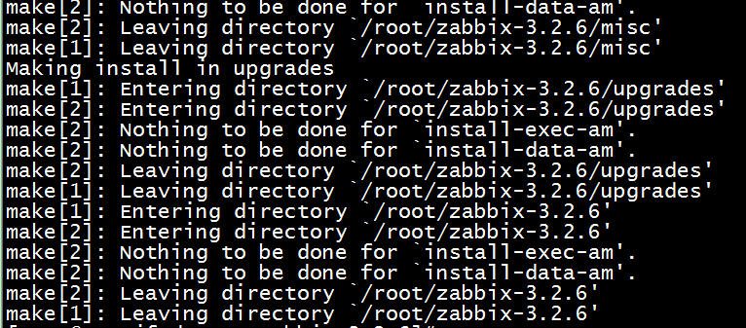

4）配置Zabbix-Server启动脚本

cp misc/init.d/tru64/zabbix_server /etc/init.d/

chmod o+x /etc/init.d/zabbix_server  
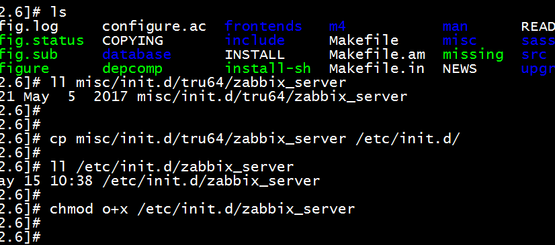

1. Zabbix-WEB平台实战，基于PHP语言编写的WEB程序，构建PHP环境发布WEB程序，PHP WEB架构：LAMP、WAMP、LNMP、WNMP等，此处采用LAMP（Linux+Apache+Mariadb+PHP）WEB平台；
2. 基于CentOS7.x构建LAMP PHP环境，指令如下：

yum install httpd httpd-devel php php-devel php-mysql mariadb mariadb-server mariadb-devel -y  
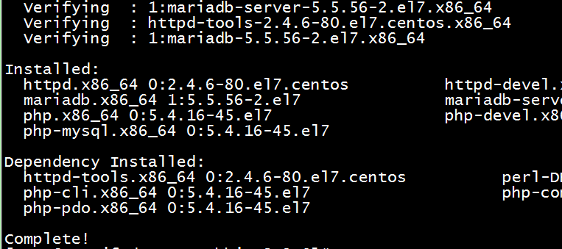

1. 如何验证LAMP PHP环境是否生效？创建PHP测试页面，浏览器访问测试页面，测试代码如下：

cat>/var/www/html/info.php<<EOF  
<?php

phpinfo();

?>

EOF

9）启动Apache服务报错信息如下：  
Redirecting to /bin/systemctl restart httpd.service

Job for httpd.service failed because the control process exited with error code. See "systemctl status httpd.service" and "journalctl -xe" for details.

解决方法：

查看错误日志，根据指令：journalctl -xe，确认日志的错误信息，进行相应的解决；

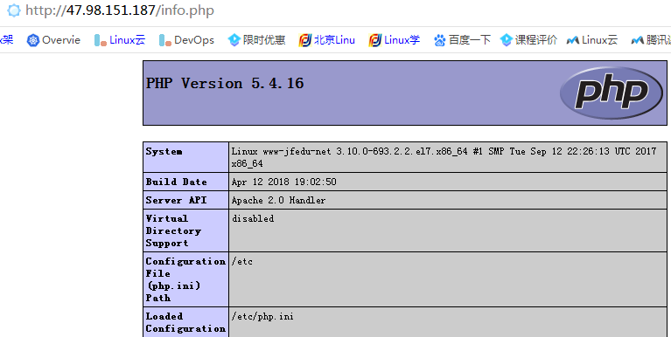

10）将开发编写的PHP Zabbix WEB程序代码拷贝到Apache发布目录：

cp /root/zabbix-3.2.6/frontends/php/* /var/www/html/ -a

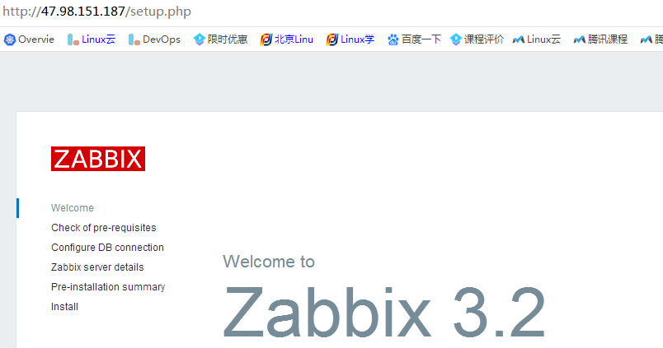

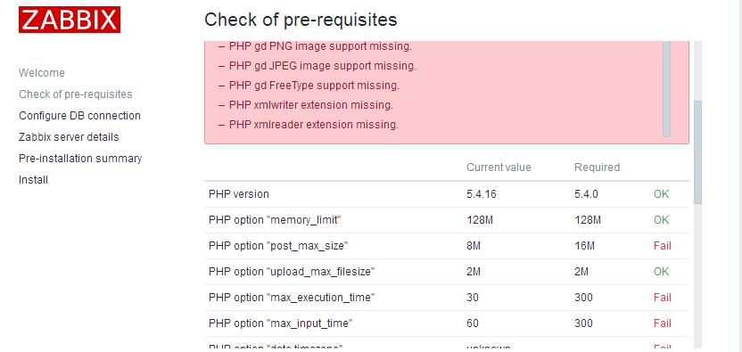

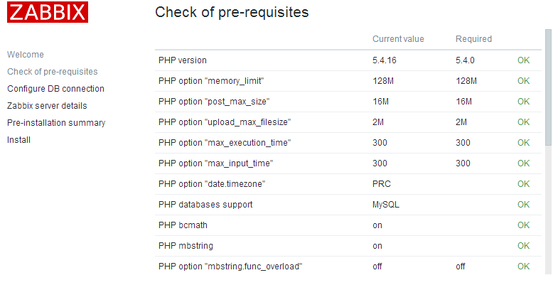

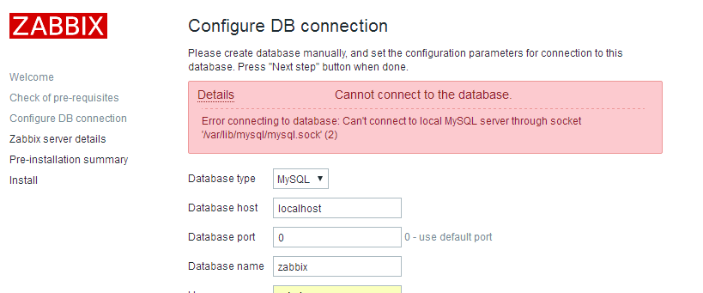

create database zabbix charset=utf8;

grant all on zabbix.* to zabbix@'localhost' identified by "1qaz@WSX";

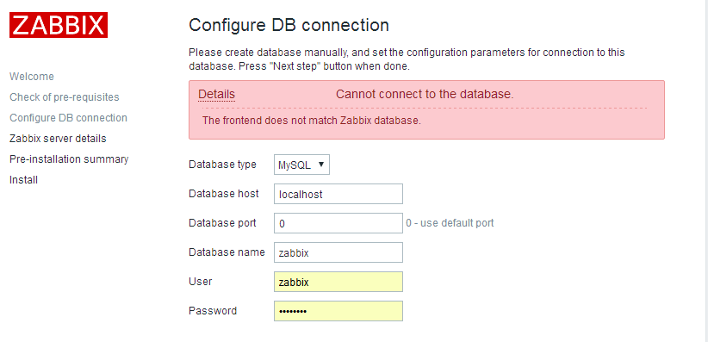

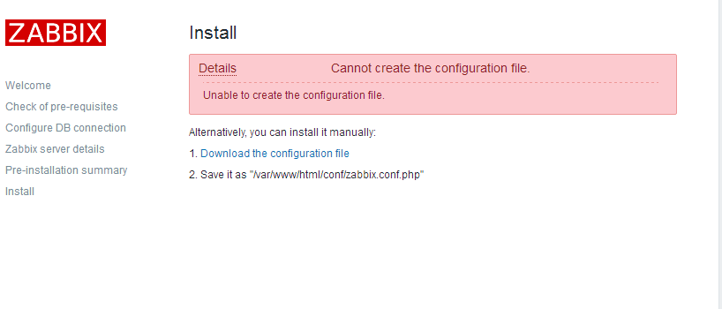

chmod o+w /var/www/html/conf -R

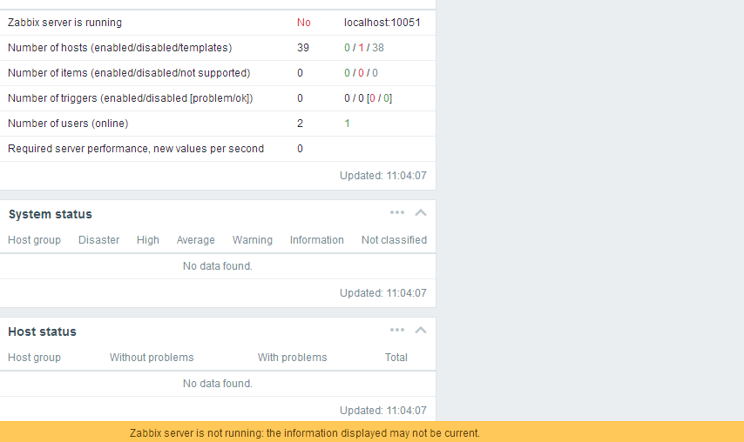

解决方法：启动Zabbix-Server，同时对server配置文件，修改数据库连接地址、用户名、密码；

